ISTITUTO PROFESSIONALE STATALE SOCIO - COMMERCIALE - ARTIGIANALE
“CATTANEO - DELEDDA” MODENA
Strada degli Schiocchi 110 - 41124 Modena - tel. 059/353242
C.F.: 94177200360 Codice Univoco: UFQMDM
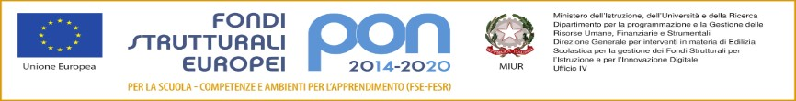

All. D
mail: morc08000g@istruzione .it pec: morc08000g@pec.istruzione.it http://www.cattaneodeledda.edu.it

AUTORIZZAZIONE
PER IL TRATTAMENTO DEI DATI DEGLI STUDENTI CON DISABILITÀ ED INSERIMENTO DEGLI STESSI SUL PORTALE SIDI DEL MIUR

I sottoscritti ………………………………………………………………….………..……………………….. (cod. fiscale ………..…………………………………… )

e ……………………………………………………………………………………………….……………….. (cod. fiscale ………….………………………..……………...).

Genitori/tutori dello studente/studentessa……………………………………..………..., residenti a …….…………………………... (prov. ) in

via ……………………………………………………………….…………………………………………… e (aggiungere ulteriore indirizzo solo se separati)

ùa………………………………..………………………….… (prov. ………) in via ……………………………………………………………………………………

con la presente AUTORIZZANO CONSENSUALMENTE la raccolta e registrazione di tutti i dati e i documenti relativi alla disabilità (comprensivi delle certificazioni clinico-mediche attestanti le condizioni psico-fisiche) del/della proprio/a figlio/a frequentante l’IPSSCA“CATTANEO-DELEDDA”.

In particolar modo AUTORIZZANO l’inserimento di tutti i dati e i documenti relativi alla disabilità del proprio figlio/a (comprensivi delle certificazioni clinico-mediche attestanti le condizioni psico-fisiche) in un apposito fascicolo personale sul portale SIDI del MIUR – sezione Gestione Alunni con Disabilità -, anche al fine dell’assegnazione del personale docente di sostegno.

L’informativa completa è visionabile sul registro elettronico o sul sito www.cattaneodeledda.edu.it

Tale consenso potrà essere revocato per iscritto in qualsiasi momento.

I genitori/I tutori (firma leggibile di entrambi)

-------------------------------------------------------------------

-------------------------------------------------------------------

Modena, ……………………… (data)

